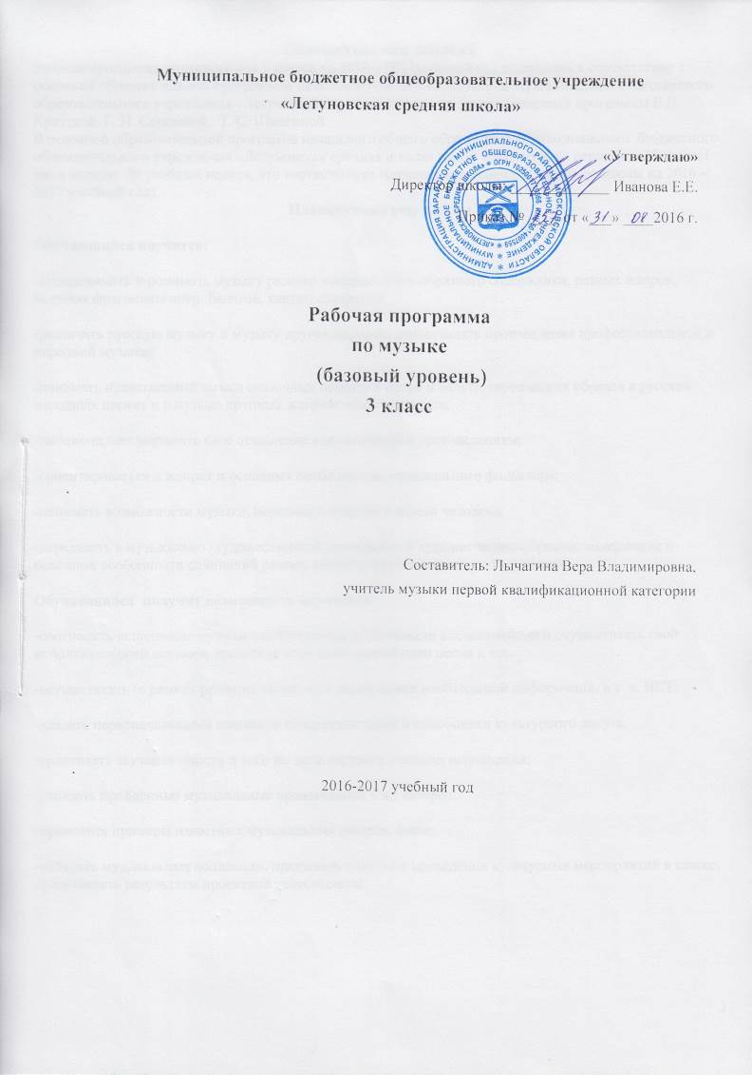
Пояснительная записка
Рабочая программа по музыке для 3 класса на 2016 – 2017учебный год составлена в соответствии с основной образовательной программой начального общего образования Муниципального бюджетного образовательного учреждения «Летуновская средняя школа» на основе авторской программы Е.Д. Критской, Г. П. Сергеевой, Т. С. Шмагиной
В основной образовательной программе начального общего образования Муниципального бюджетного образовательного учреждения «Летуновская средняя школа» на изучение музыки отводится 35 часов(1 час в неделю, 36 учебных недель, что соответствует годовому календарному графику школы на 2016 – 2017 учебный год).
Планируемые результаты
Обучающийся научится:
-воспринимать и понимать музыку разного эмоционально-образного содержания, разных жанров, включая фрагменты опер. Балетов, кантат, симфоний;
-различать русскую музыку и музыку других народов; сопоставлять произведения профессиональной и народной музыки;
-понимать нравственный смысл сказочных образов в опере и балете, героических образов в русских народных песнях и в музыке крупных жанров: опере и кантате;
-эмоционально выражать свое отношение к музыкальным произведениям;
-ориентироваться в жанрах и основных особенностях музыкального фольклора;
-понимать возможности музыки, передавать чувства и мысли человека;
-передавать в музыкально -художественной деятельности художественно-образное содержание и основные особенности сочинений разных композиторов и народного творчества.
Обучающийся получит возможность научиться:
-соотносить исполнение музыки с собственным жизненными впечатлениями и осуществлять свой исполнительский замысел, предлагая исполнительский план песни и т.д.
-осуществлять (в рамках решения проектных задач) поиск необходимой информации, в т. ч. ИКТ;
-владеть первоначальными навыками самоорганизации и самооценки культурного досуга.
-сравнивать звучание одного и того же произведения в разном исполнении;
-узнавать пройденные музыкальные произведения и их авторов;
-приводить примеры известных музыкальных жанров, форм;
-собирать музыкальные коллекции, принимать участие в проведении культурных мероприятий в классе, представлять результаты проектной деятельности.

Тематическое планирование
№  п/п | Наименование разделов | Кол-во часов
 | Раздел «Россия-Родина моя». | 5 ч
1 | Мелодия - душа музыки | 1
2 | Природа и музыка. Звучащие картины.. | 1
3 | «Виват, Россия!» «Наша слава – русская держава». | 1
4 | Кантата «Александр Невский». | 1
5 | Опера «Иван Сусанин». | 1
 | Раздел «День, полный событий» | 4 ч.
6 | Утро | 1
7 | Портрет в музыке | 1
8 | В детской! Игры и игрушки. На прогулке. | 1
9 | Вечер. | 1
 | Раздел: «О России петь – что стремиться в храм» | 8 ч.
10 | Радуйся, Мария! «Богородице Дево, радуйся!» | 1
11 | Древнейшая песнь материнства. | 1
12 | Вербное воскресенье. Вербочки. | 1
13 | Святые земли Русской (княгиня Ольга и князь Владимир). | 1
14 | «Настрою гусли на старинный лад». Былина о Садко | 1
15 | Певцы русской старины | 1
16 | Певцы русской старины Обобщающий урок. | 1
17 | Звучащие картины. «Прощание с Масленицей». | 1
 | Раздел: «В музыкальном театре» | 6 ч.
18 | Опера «Руслан и Людмила» | 1
19 | Опера «Орфей и Эвридика» | 1
20 | Опера «Снегурочка». | 1
21 | Океан – море синее. | 1
22 | Балет «Спящая красавица» | 1
23 | В современных ритмах. | 1
 | Раздел «В концертном зале» | 5ч.
24 | Музыкальное состязание | 1
25 | Музыкальные инструменты (флейта). Звучащие картины. | 1
26 | Музыкальные инструменты (скрипка) | 1
27  28 | Сюита «Пер Гюнт» | 2
29 | Мир Бетховена | 1
 | . Раздел: «Чтоб музыкантом быть, так надобно уменье…» | 6 ч.
30 | «Чудо-музыка». Острый ритм – джаза звуки | 1
31 | «Люблю я грусть твоих просторов». | 1
32 | Мир Прокофьева | 1
33 | Певцы родной природы. | 1
34 | Прославим радость на земле | 1
35 | Обобщение тем года | 1

Календарно-тематическое планирование

№  п/п | Наименование разделов и тем | Характеристика основных видов деятельности ученика  (на уровне учебных действий) по теме | Плановые сроки прохождения темы | Фактические сроки прохождения темы
Раздел «Россия-Родина моя». (5 ч)
1 | Мелодия - душа музыки | Знакомиться с учебником и учебными пособиями по курсу «Музыка» для 3 класса, с целями. Знать/понимать: выразительность и изобразительность музыкальной интонации,  Уметь: продемонстрировать личностно-окрашенное эмоционально-образное восприятие музыки, показать определенный уровень развития образного и ассоциативного мышления и воображения, музыкальной памяти и слуха, певческого голоса. | 08.09.
2 | Природа и музыка.  Звучащие картины.. | Знать/понимать: названия изученных жанров (романс), смысл понятий: солист, мелодия, аккомпанемент, лирика.  Уметь: узнавать изученные музыкальные произведения и называть их авторов, продемонстрировать понимание интонационно-образной природы музыкального искусства, взаимосвязи выразительности и изобразительности в музыке, многозначности музыкальной речи в ситуации сравнения произведений разных видов искусств | 15.09.
3 | «Виват, Россия!»  «Наша слава – русская держава». | Знать/понимать: названия изученных жанров (кант), смысл понятий: песенность, маршевость.  Уметь: эмоционально откликнуться на музыкальное произведение и выразить свое впечатление в пении, игре или пластике; | 22.09.
4 | Кантата «Александр Невский». | Знать/понимать: названия изученных произведений и их авторов; названия изученных жанров и форм музыки (кант, кантата)  Уметь: узнавать изученные произведения, называть их авторов; эмоционально откликнуться на музыкальное произведение и выразить свое впечатление в пении, игре или пластике; продемонстрировать знания о различных видах музыки, | 29.09.
5 | Опера «Иван Сусанин». | Знать/понимать: названия изученных произведений и их авторов, названия изученных жанров и форм музыки (опера), смысл понятий: хоровая сцена, певец, солист, ария.  Уметь: продемонстрировать понимание интонационно-образной природы музыкального искусства, взаимосвязи выразительности и изобразительности в музыке, многозначности музыкальной речи в ситуации сравнения произведений разных видов искусств. | 06.10
Раздел «День, полный событий» (4 ч.)
6 | Утро. | Знать/понимать: названия изученных произведений и их авторов; смысл понятий: песенность, развитие.  Уметь: эмоционально откликнуться на музыкальное произведение и выразить свое впечатление в пении, игре или пластике; передавать собственные музыкальные впечатления с помощью различных видов музыкально-творческой деятельности, выступать в роли слушателей. | 13.10.
7 | Портрет в музыке. | Знать/понимать: названия изученных произведений и их авторов;  Уметь: продемонстрировать понимание интонационно-образной природы музыкального искусства, взаимосвязи выразительности и изобразительности в музыке, многозначности музыкальной речи в ситуации сравнения произведений разных видов искусств;  передавать настроение музыки в пении, музыкально-пластическом движении. | 20.10
8 | В детской! Игры и игрушки. На прогулке. | Знать/понимать: названия изученных произведений и их авторов, выразительность и изобразительность музыкальной интонации; смысл понятий: песенность , танцевальность, маршевость, музыкальная живопись.  Уметь: передавать собственные музыкальные впечатления с помощью различных видов музыкально-творческой деятельности, выступать в роли слушателей; продемонстрировать понимание интонационно-образной природы музыкального искусства, взаимосвязи выразительности и изобразительности в музыке, многозначности музыкальной речи в ситуации сравнения произведений разных видов искусств; | 27.10
9 | Вечер. | Знать/ понимать: названия изученных произведений и их авторов.  Уметь: продемонстрировать личностно-окрашенное эмоционально-образное восприятие музыки, увлеченность музыкальными занятиями и музыкально-творческой деятельностью; охотно участвовать в коллективной творческой деятельности при воплощении различных музыкальных образов; узнавать изученные музыкальные сочинения, называть их авторов; выступать в роли слушателей, критиков, оценивать собственную исполнительскую деятельность и корректировать ее. | 10.11.
Раздел: «О России петь – что стремиться в храм» (8 ч.)
10 | Радуйся, Мария! «Богородице Дево, радуйся!» | Знать/ понимать: образцы духовной музыки, религиозные традиции.  Уметь: продемонстрировать понимание интонационно-образной природы музыкального искусства, взаимосвязи выразительности и изобразительности в музыке, многозначности музыкальной речи в ситуации сравнения произведений разных видов искусств;узнавать изученные музыкальные произведения и называть имена их авторов, определять и сравнивать характер, настроение и средства музыкальной выразительности в музыкальных произведениях. | 17.11.
11 | Древнейшая песнь материнства. | Знать/ понимать: образцы духовной музыки, религиозные традиции.  Уметь: продемонстрировать понимание интонационно-образной природы музыкального искусства, взаимосвязи выразительности и изобразительности в музыке, многозначности музыкальной речи в ситуации сравнения произведений разных видов искусств; эмоционально откликнуться на музыкальное произведение и выразить свое впечатление в пении. | 24.11
12 | Вербное воскресенье. Вербочки. | Знать/ понимать: образцы духовной музыки, народные музыкальные традиции родного края, религиозные традиции.  Уметь: продемонстрировать понимание интонационно-образной природы музыкального искусства, взаимосвязи выразительности и изобразительности в музыке, многозначности музыкальной речи в ситуации сравнения произведений разных видов искусств; эмоционально откликнуться на музыкальное произведение и выразить свое впечатление в пении, игре или пластике; | 01.12
13 | Святые земли Русской (княгиня Ольга и князь Владимир). | Знать/ понимать: смысл понятий: величание, молитва;  Уметь: продемонстрировать знания о различных видах музыки; определять, оценивать, соотносить содержание, образную сферу и музыкальный язык народного и профессионального музыкального творчества. | 08.12
14 | «Настрою гусли на старинный лад». Былина о Садко | Знать/ понимать: различные виды музыки (былина), музыкальные инструменты (гусли); былинный напев, распевы.  Уметь: проявлять интерес к отдельным группам музыкальных инструментов (гусли); охотно участвовать в коллективной творческой деятельности при воплощении различных музыкальных образов;определять, оценивать, соотносить содержание, образную сферу и музыкальный язык народного и профессионального музыкального творчества. | 15.12
15 | Певцы русской старины | Знать/понимать: названия изученных произведений и их авторов,  Уметь: узнавать изученные музыкальные произведения, называть имена их авторов, передавать собственные музыкальные впечатления с помощью различных видов музыкально-творческой деятельности, выступать в роли слушателей, критиков, оценивать собственную исполнительскую деятельность и корректировать ее; продемонстрировать знания о различных видах музыки, певческих голосах, музыкальных инструментах. | 22.12
16 | Певцы русской старины  Обобщающий урок. | Знать/понимать: названия изученных произведений и их авторов,  Уметь: узнавать изученные музыкальные произведения, называть имена их авторов, передавать собственные музыкальные впечатления с помощью различных видов музыкально-творческой деятельности, выступать в роли слушателей, критиков, оценивать собственную исполнительскую деятельность и корректировать ее; продемонстрировать знания о различных видах музыки, певческих голосах, музыкальных инструментах. | 29.12
17 | Звучащие картины. «Прощание с Масленицей». | Знать/понимать: названия изученных произведений и их авторов, смысл понятий: музыка в народном стиле; народные музыкальные традиции родного края (праздники и обряды);  Уметь: продемонстрировать понимание интонационно-образной природы музыкального искусства, взаимосвязи выразительности и изобразительности в музыке, многозначности музыкальной речи в ситуации сравнения произведений разных видов искусств; исполнять музыкальные произведения отдельных форм и жанров (пение, драматизация, музыкально-пластическое движение, инструментальное музицирование) | 14.01
Раздел : «В музыкальном театре» (6 ч.)
18 | Опера «Руслан и Людмила» | Знать/понимать: названия изучаемых жанров и форм музыки (рондо), названия изученных произведений и их авторов; смысл понятий: контраст, ария, каватина, увертюра.  Уметь: продемонстрировать знания о различных видах музыки, певческих голосах (баритон, сопрано, бас); передавать собственные музыкальные впечатления с помощью различных видов музыкально-творческой деятельности, выступать в роли слушателей. | 21.01
19 | Опера «Орфей и Эвридика» | Знать/понимать: названия изучаемых жанров, смысл понятий – хор, солист, опера, контраст; названия изученных произведений и их авторов.  Уметь: узнавать изученные музыкальные произведения и называть имена их авторов, передавать собственные музыкальные впечатления с помощью различных видов музыкально-творческой деятельности, выступать в роли слушателей | 28.01
20 | Опера «Снегурочка». | Знать/ понимать: названия изученных жанров и форм музыки; смысл понятий: ария, каватина, тенор, зерно-интонация, развитие, трехчастная форма.  Уметь: узнавать изученные музыкальные произведения и называть имена их авторов, передавать собственные музыкальные впечатления с помощью различных видов музыкально-творческой деятельности, выступать в роли слушателей | 04.02
21 | Океан – море синее. | Знать/понимать: контрастные образы, балет, развитие.  Уметь: узнавать изученные музыкальные произведения и называть имена их авторов, передавать собственные музыкальные впечатления с помощью различных видов музыкально-творческой деятельности, выступать в роли слушателей; исполнять музыкальные произведения отдельных форм и жанров (пение, музыкально-пластическое движение). | 11.02
22 | Балет «Спящая красавица». | Знать/ понимать: названия изученных жанров и форм музыки, названия изученных произведений и их авторов.  Уметь: охотно участвовать в коллективной творческой деятельности при воплощении различных музыкальных образов; показать определенный уровень развития образного и ассоциативного мышления и воображения, музыкальной памяти и слуха, певческого голоса. | 18.02
23 | В современных ритмах. | Знать/ понимать: названия изученных жанров и форм музыки, названия изученных произведений и их авторов.Уметь: охотно участвовать в коллективной творческой деятельности при воплощении различных музыкальных образов; показать определенный уровень развития образного и ассоциативного мышления и воображения, музыкальной памяти и слуха, певческого голоса. | 25.02
Раздел «В концертном зале» (5 ч.)
24 | Музыкальное состязание | Знать/ понимать: изученные музыкальные сочинения, называть их авторов;  Уметь: продемонстрировать знания о музыкальных инструментах (флейта); продемонстрировать понимание интонационно-образной природы музыкального искусства, взаимосвязи выразительности и изобразительности в музыке. | 03.03
25 | Музыкальные инструменты (флейта). Звучащие картины. | Знать/ понимать: изученные музыкальные сочинения, называть их авторов; смысл понятий: скрипач, виртуоз.  Уметь: продемонстрировать знания о музыкальных инструментах (скрипка); эмоционально откликнуться на музыкальное произведение и выразить свое впечатление в пении, игре или пластике. | 10.03
26 | Музыкальные инструменты (скрипка) | Знать/ понимать: изученные музыкальные сочинения, называть их авторов;  Уметь: продемонстрировать личностно-окрашенное эмоционально-образное восприятие музыки, увлеченность музыкальными занятиями и музыкально-творческой деятельностью; узнавать изученные музыкальные сочинения, называть их авторов; выступать в роли слушателей, критиков, оценивать собственную исполнительскую деятельность и корректировать ее; продемонстрировать знания о различных видах музыки, певческих голосах, музыкальных инструментах | 17.03
27 | Сюита «Пер Гюнт» | Знать/понимать: смысл понятий: вариационное развитие, сюита, тема, контрастные образы.  Уметь: передавать собственные музыкальные впечатления с помощью различных видов музыкально-творческой деятельности, выступать в роли слушателей, узнавать изученные музыкальные сочинения, называть их авторов;  - показать определенный уровень развития образного и ассоциативного мышления и воображения | 24.03
28 | Сюита «Пер Гюнт» | Знать/понимать: смысл понятий: вариационное развитие, сюита, тема, контрастные образы.  Уметь: передавать собственные музыкальные впечатления с помощью различных видов музыкально-творческой деятельности, выступать в роли слушателей, узнавать изученные музыкальные сочинения, называть их авторов;  - показать определенный уровень развития образного и ассоциативного мышления и воображения | 31.03
 | Мир Бетховена | Знать/понимать: смысл понятий: ритм, импровизация, песенность, танцевальность. Уметь: продемонстрировать знания о различных видах музыки, музыкальных инструментах, составах оркестров; эмоционально откликнуться на музыкальное произведение и выразить свое впечатление в пении, игре или пластике; | 14.04
Раздел: «Чтоб музыкантом быть, так надобно уменье…» (4 ч.)
30 | «Чудо-музыка». Острый ритм – джаза звуки. | Знать/понимать: смысл понятий: музыкальные иллюстрации, музыкальная речь.  Уметь: продемонстрировать знания о различных видах музыки, продемонстрировать понимание интонационно-образной природы музыкального искусства, взаимосвязи выразительности и изобразительности в музыке, многозначности музыкальной речи в ситуации сравнения произведений разных видов искусств; показать определенный уровень развития образного и ассоциативного мышления и воображения, музыкальной памяти и слуха. | 21.04
31 | «Люблю я грусть твоих просторов». | Знать/понимать: смысл понятий: «композитор», «исполнитель», «слушатель»; выразительность и изобразительность музыкальной интонации; музыкальная речь, лирика.  Уметь: определять, оценивать, соотносить содержание, образную сферу и музыкальный язык творчества композиторов; узнавать изученные музыкальные сочинения, называть их авторов. | 28.04
32 | Мир Прокофьева | Знать/понимать: опера, симфония, песня.  Уметь: определять, оценивать, соотносить содержание, образную сферу и музыкальный язык творчества композиторов; узнавать изученные музыкальные сочинения, называть их авторов. | 05.05
33 | Певцы родной природы. | Знать/понимать: названия изученных жанров музыки: опера, симфония, гимн, кант, ода; названия изученных произведений и их авторов.  Уметь: узнавать изученные музыкальные произведения и называть имена их авторов; определять, оценивать, соотносить содержание, образную сферу и музыкальный язык творчества композиторов; показать определенный уровень развития образного и ассоциативного мышления и воображения, музыкальной памяти и слуха, певческого голоса. | 12.05
34 | Прославим радость на земле | Знать/ понимать: изученные музыкальные сочинения, называть их авторов;  Уметь: продемонстрировать личностно-окрашенное эмоционально-образное восприятие музыки, увлеченность музыкальными занятиями и музыкально-творческой деятельностью; узнавать изученные музыкальные сочинения, называть их авторов; выступать в роли слушателей, критиков, оценивать собственную исполнительскую деятельность и корректировать ее. | 19.05
35 | Обобщение тем года | Знать/ понимать: изученные музыкальные сочинения, называть их авторов;  Уметь: продемонстрировать личностно-окрашенное эмоционально-образное восприятие музыки, увлеченность музыкальными занятиями и музыкально-творческой деятельностью; узнавать изученные музыкальные сочинения, называть их авторов; выступать в роли слушателей, критиков, оценивать собственную исполнительскую деятельность и корректировать ее | 26.05.

«Согласовано»  Руководитель РМО  _____________ Николаева Ж.В.  Протокол №_____ от  «____»__________________2016г. | «Согласовано»  Заместитель директора школы по УВР  _______________ Сидорова О.Б.  «____»_______________2016г.

